**MME3 – EJER4 – ARQUITECTURA DE UN ORDENADOR**

* Realiza un esquema de la arquitectura de un ordenador, explicando cada una de sus partes (unidades funcionales) y componentes más importantes, así como su función.

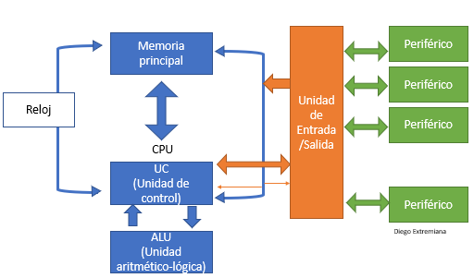

Reloj: Manda una serie de impulsos eléctricos intermitentemente. Marca el tiempo de cada instrucción y encaja el sistema entero. Su velocidad se mide en Gigahercios.

Memoria principal (RAM): Guarda 2 tipos de información, las instrucciones de programas y los datos de estas instrucciones.

Unidad de control (UC): Realiza las instrucciones máquina que están almacenadas en la memoria principal y crea las señales que se necesitan para realizarlas.

Unidad aritmético-lógica (ALU): Le llegan datos y con ellos hace los cálculos y comparaciones. Decide lógicamente (decide si una frase es verdadera o es falsa con álgebra) y da el resultado. La Unidad de control vigila todo el proceso.

Unidad de Entrada/Salida: Comunica con la Unidad aritmético-lógica y conecta el ordenador con los periféricos externos.

Periféricos: Dispositivo que se conecta a un ordenador (Disco duro, USB, escáner, etc.) y pueden comunicar a este ordenador con el resto del mundo.

* Explica en que interviene cada uno de los componentes en los pasos que se realizan para poder ejecutar una instrucción, y que tareas ejecuta cada uno de dichos componentes.

La CPU arranca los programas que están cargados en la memoria principal, los programas se forman por instrucciones que se ejecutan en fases:

* Búsqueda 🡪 Se busca y se encuentra la instrucción para ejecutarla en la memoria principal y llevarla a la Unidad de Control (UC) para que se procese.
* Ejecución 🡪 Se cumplen los pasos que dictan las instrucciones.
* El resultado se guarda en los registros.

CPU🡪 Es la encargada de realizar las operaciones del programa.

Memoria principal 🡪 Almacena temporalmente los datos y programas que la CPU procesa.

Unidad de control 🡪 Dirige los pasos para que el ordenador lleve a cabo la ejecución de las instrucciones.

* Representa gráficamente el flujo de datos en el sistema al ejecutarse un programa.

